

**QUALIDADE DE SOFTWARE**

Priscila Milani

Análise de Qualidade

Porto Alegre

2025

# RESUMO

Este documento apresenta a análise do fone de ouvido QCY T13, abordando suas características técnicas, desempenho e adequação ao uso diário. A avaliação foi realizada seguindo diretrizes da área de qualidade de software e testes, utilizando critérios como qualidade de áudio, conectividade, ergonomia e duração da bateria.

.

# SUMÁRIO

1. RESUMO 2

2. SUMÁRIO 3

3. INTRODUÇÃO 4

4. O PROJETO 5

4.1 Detalhes do produto ou serviço 5

4.2 Tabela de Análise 5

4.3 Relatório 6

4.4 Evidências 7

4.5 Onde encontrar 8

5. CONCLUSÃO 8

6. REFERÊNCIAS BIBLIOGRÁFICAS 8

# INTRODUÇÃO

Os fones de ouvido sem fio (Bluethoot) tornaram-se populares devido à sua praticidade e mobilidade. O QCY T13 é um modelo acessível que promete qualidade de som, boa autonomia e conectividade estável. Este documento analisa suas especificações e experiência de uso, destacando pontos positivos e aspectos que podem ser melhorados.

# O PROJETO

Com o avanço da tecnologia, os fones de ouvido sem fio se tornaram indispensáveis para quem busca praticidade e mobilidade. A análise do modelo QCY T13 busca compreender o real desempenho desse modelo no dia a dia.

## Detalhes do produto ou serviço

|  |  |
| --- | --- |
| **Nome do produto ou serviço:** | Fone Bluethoot QCY-T13 |
| **Fabricante:** | QCY |
| **Tempo de uso:** | 2 anos |

## Tabela de Análise

|  |  |  |
| --- | --- | --- |
| **Característica** | **Sua percepção** | **Referência da evidência [caso tenha]** |
| **Usabilidade:** | O fone é de fácil utilização no dia a dia, com um tamanho confortável que não incomoda a orelha, proporcionando uma experiência prática e agradável durante o uso prolongado. |  |
| **Matéria prima:** | O fone é feito de plástico premium, o que garante durabilidade e resistência. A parte que entra em contato com a orelha é revestida por um material emborrachado, oferecendo maior conforto e melhor aderência durante o uso, além de reduzir o atrito. |  |
| **Performance:** | O fone apresenta uma performance excelente para o uso diário. Graças aos materiais utilizados no acabamento, posso usá-lo por horas sem sentir desconforto na orelha. A qualidade de áudio é comparável a equipamentos mais avançados, como headsets e caixas de som JBL. O grande destaque do fone é a durabilidade da bateria, que oferece até 8 horas de uso contínuo. Além disso, a caixa de carregamento proporciona um processo rápido e eficiente, completando a carga em aproximadamente 1 hora. |  |
| **Design:** | O design do fone QCY T13 é moderno e compacto, com um acabamento sofisticado que combina elegância e funcionalidade. Seu formato foi projetado para garantir um encaixe confortável e seguro, proporcionando um uso prolongado sem causar desconforto. A parte externa do fone tem um acabamento polido, enquanto a parte que entra na orelha é suave e emborrachada, o que melhora a aderência e o conforto. A caixa de carregamento também segue um design prático e discreto, sendo fácil de transportar. |  |
| **Especificações Técnicas** | Áudio: Drive de 7.2mm  Microfones: Quatro microfones com cancelamento de ruído eletrônico.  Proteção IPX4.  Smar Touch.  Bluetooth 5.1 |  |

## R**elatório**

Uso Frequente - QCY T13 (Aproximadamente 2 Anos de Uso)

O QCY T13 é um fone de ouvido Bluetooth que combina qualidade de áudio, conforto e durabilidade. Seu design compacto e ergonômico permite um encaixe confortável na orelha, sem causar desconforto, mesmo após longas horas de uso. O material premium utilizado em sua construção, com uma parte emborrachada na região que entra em contato com a orelha, proporciona maior conforto e aderência, minimizando atritos durante o uso prolongado.

Em termos de performance, o QCY T13 se destaca pela excelente qualidade de som, graças ao driver de 7.2mm, que oferece áudio de alta definição, comparável a fones de ouvido mais completos, como headsets e caixas de som JBL. A durabilidade da bateria é outro grande atrativo: com até 8 horas de música contínua e até 40 horas com o auxílio da case de carregamento.

O fone conta com tecnologia de toque inteligente, eliminando a necessidade de botões físicos e permitindo o controle total com um simples toque. A conectividade Bluetooth 5.1 garante uma conexão estável e rápida, e o fone pode ser utilizado de forma independente, com cada lado funcionando separadamente. A case de carregamento oferece conveniência, com pareamento automático e porta USB-C para um carregamento rápido.

O QCY T13 também é resistente à água e poeira (IPX4), tornando-o ideal para atividades externas. Além disso, ele oferece funcionalidades adicionais, como o equalizador personalizável e a opção de localizar os fones via GPS através de um aplicativo. No entanto, seu desempenho não é prejudicado se o aplicativo não for instalado. Com todos esses recursos, o QCY T13 proporciona uma experiência de uso prática e de alta qualidade, sendo uma excelente opção para quem busca conforto, desempenho e praticidade no dia a dia.

## Evidências

Foto

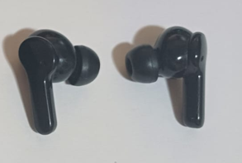

Imagem 1: Fones.

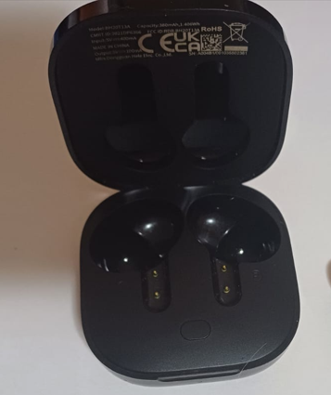

Imagem 2: Case Aberta.

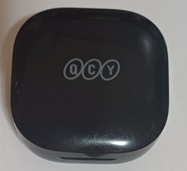

Imagem 3: Case Fechada.

## Onde encontrar

Compra apenas em loja online oficial:  
https://qcy.com.br/pages/shopt13

# CONCLUSÃO

Já havia feito algo parecido no curso técnico e trabalho, porém sem um exemplo detalhado e que é base para um documento mais robusto real.

Aprendi a detalhar melhor, usando a tão temida norma ABNT, o que me ajudara a moldar relatórios muito mais profissionais no futuro.

# REFERÊNCIAS BIBLIOGRÁFICAS

QCY. *QCY T13 - Fone de ouvido Bluetooth*. Disponível em: [https://www.qcy.com](https://www.qcy.com/). Acesso em: 2 mar. 2025.